


Der schnellste Weg zum richtigen Produkt
bauguss.ch

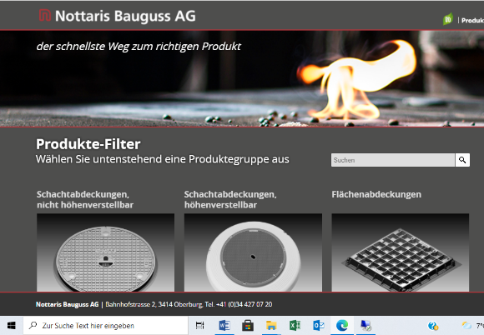
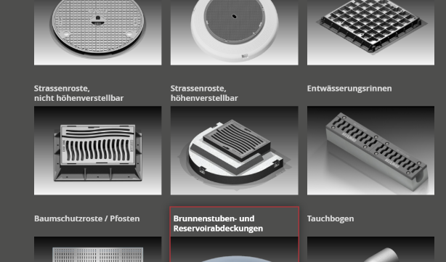
Nutzen Sie mit unserem Produkte-filter die Möglichkeit, Schachtabdeckungen, Einlaufroste, Baumschutzroste, Rinnen und Flächenabdeckungen nach Ihren Wünschen und Kriterien zu filtern und anschliessend direkt - mit einem Klick - auszuschreiben oder zu erwerben.

Unser Schweizer Familienunternehmen steht für höchste Qualität und Verlässlichkeit ein, sowie für nachhaltige Produkte, die Sorge zu Mensch und Umwelt tragen.
Gemeinsam mit Ihnen entwickeln wir neue Systeme, welche für unsere Zukunft wegweisend sind. Neue Produkte erfüllen die Anforderungen an “Hindernisfreie Bauten” und sind für den Einsatz im Flüsterbelag massgebend.
Herr Karl Müller
Müller Baugeschäft AG
Rothöhe 14
1844 Süsslinde ZH

